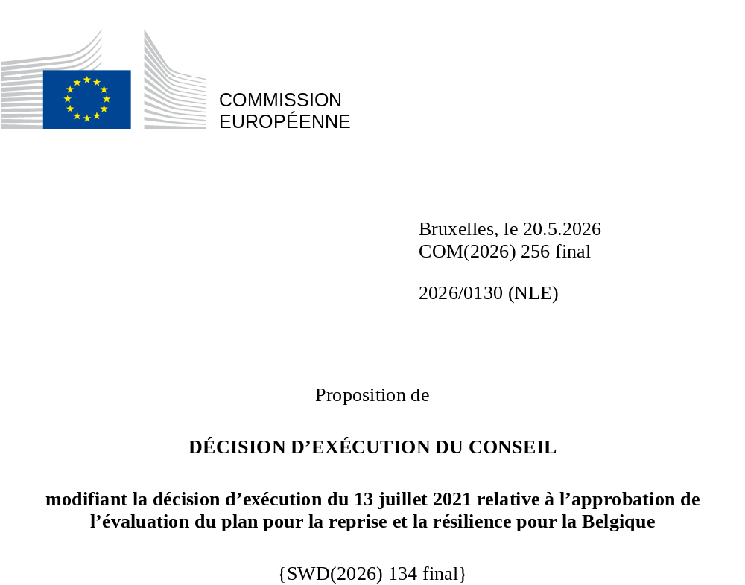

2026/0130 (NLE)
Proposition de
DÉCISION D’EXÉCUTION DU CONSEIL
modifiant la décision d’exécution du 13 juillet 2021 relative à l’approbation de l’évaluation du plan pour la reprise et la résilience pour la Belgique
LE CONSEIL DE L’UNION EUROPÉENNE,
vu le traité sur le fonctionnement de l’Union européenne,
vu le règlement (UE) 2021/241 du Parlement européen et du Conseil du 12 février 2021 établissant la facilité pour la reprise et la résilience, et notamment son article 20, paragraphe 1,
vu la proposition de la Commission européenne,
considérant ce qui suit:
(1) À la suite de la présentation, par la Belgique, de son plan national pour la reprise et la résilience (PRR) le 30 avril 2021, la Commission a proposé au Conseil que ce PRR reçoive une évaluation positive. Le 13 juillet 2021, le Conseil a approuvé l’évaluation positive par une décision d’exécution (ci-après la «décision d’exécution du Conseil du 13 juillet 2021»). La décision d’exécution du Conseil du 13 juillet 2021 a été modifiée par les décisions d’exécution du Conseil du 8 décembre 2023, du 10 décembre 2024, du 18 février 2025, du 11 mars 2025, du 20 juin 2025, du 8 juillet 2025 et du 13 novembre 2025.
(2) Le 20 mars 2026, estimant que le PRR ne pouvait plus être respecté en partie, en raison de circonstances objectives, la Belgique a adressé à la Commission une demande motivée l’invitant à présenter une proposition visant à modifier la décision d’exécution du Conseil du 13 juillet 2021 conformément à l’article 21, paragraphe 1, du règlement (UE) 2021/241. Sur cette base, la Belgique a présenté un PRR modifié.
Modifications fondées sur l’article 21 du règlement (UE) 2021/241
(3) Les modifications du PRR présentées par la Belgique en raison de circonstances objectives concernent 39 mesures.
(4) La Belgique a expliqué qu’une mesure n’était, en partie, plus réalisable, parce que la rénovation de logements dans la région bruxelloise avait déjà eu lieu dans le contexte du dépassement de la cible 5. En conséquence, les actions initialement envisagées au titre de la cible 6 ont été effectivement menées à bien et prises en compte dans le cadre de la cible 5, ce qui rend la cible 6 redondante. Cela concerne la cible 6 de l’investissement «Rénovation de logements» (I-1A). Sur cette base, la Belgique a demandé la suppression de cette mesure. Il convient de modifier la décision d’exécution du Conseil du 13 juillet 2021 en conséquence.
(5) La Belgique a expliqué qu’une mesure n’était, en partie, plus réalisable, en raison d’un risque de chevauchement avec d’autres mesures. Cela concerne la cible 71 de l’investissement «Plateforme régionale d’échange de données» de la Région de Bruxelles-Capitale (I-2.10). Sur cette base, la Belgique a demandé la suppression de cette mesure. Il convient de modifier la décision d’exécution du Conseil du 13 juillet 2021 en conséquence.
(6) La Belgique a expliqué que neuf mesures avaient été modifiées au profit de solutions plus efficaces pour réaliser leur ambition initiale. Cela concerne la description du jalon 52 de l’investissement «Digitalisation IPSS/OISZ» (I-2.04), la description du jalon 53 de l’investissement «Digitalisation IPSS/OISZ» (I-2.04) (sous-mesure 3), la description du jalon 55 ter de l’investissement «Digitalisation SPF» (I-2.05 bis), la description du jalon 65 de l’investissement «Digitalisation de l’ONE» (I-2.07), la description de la cible 73 de l’investissement «Digitalisation des processus citoyens-entreprises» (I-2.11), la description des cibles 115 et 115 ter de l’investissement «Verdir la flotte de bus» (I-3G), la description de la cible 152 de l’investissement «Création de logements d’utilité publique et de logements à destination de personnes vulnérables» (I-4.12), la description de l’investissement «R&D: Minimisation des déchets lors du démantèlement» (I-5.10) et du jalon 185 de l’investissement «R&D: Minimisation des déchets lors du démantèlement» (I-5.10), la description des cibles 190 et 191 de l’investissement «Relocalisation de l’alimentation et développement de plateformes logistiques» (I-5.12), la description de l’investissement «Digitalisation du secteur touristique wallon» (I-5.13) et de la cible 192 de l’investissement «Digitalisation du secteur touristique wallon» (I-5.13). Sur cette base, la Belgique a demandé la modification de ces mesures. Il convient de modifier la décision d’exécution du Conseil du 13 juillet 2021 en conséquence.
(7) La Belgique a expliqué que 25 mesures avaient été modifiées au profit de solutions plus efficaces permettant de réduire la charge administrative et de simplifier la décision d’exécution du Conseil tout en atteignant les objectifs de ces mesures. Cela concerne la description de l’investissement «Rénovation des logements sociaux» de la Région de Bruxelles-Capitale (I-1.02) et de la cible 7 de l’investissement «Rénovation de logements» de la Région de Bruxelles-Capitale (I-1.02), la description de l’investissement «Rénovation des bâtiments» (I-1B), la description de l’investissement «Rénovation des bâtiments» en Région flamande (I-1.05) et de la cible 13 de l’investissement «Rénovation des bâtiments» en Région flamande (I-1.05), la description de l’investissement «Rénovation des bâtiments – pouvoirs locaux & sport» en Région wallonne (I-1.07) et de la cible 14 bis de l’investissement «Rénovation des bâtiments – pouvoirs locaux & sport» en Région wallonne (I-1.07), la description de l’investissement «Rénovation des bâtiments» dans la Région de Bruxelles-Capitale (I-1.08) et de la cible 14 bis de l’investissement «Rénovation des bâtiments» dans la Région de Bruxelles-Capitale (I-1.08), la description de l’investissement «Rénovation des bâtiments en Communauté française dans les domaines de l’éducation, du sport, de la jeunesse et de la culture» (I-1.09) et de la cible 14 de l’investissement «Rénovation des bâtiments en Communauté française dans les domaines de l’éducation, du sport, de la jeunesse et de la culture» (I-1.09), la description du jalon 20 de l’investissement «Une chaîne de valeur industrielle pour la transition vers l’hydrogène» de l’État fédéral (I-1.15), la description des cibles 37 et 39 de l’investissement «Biodiversité et adaptation au climat» en Région wallonne (I-1.22), la description de la cible 252 de l’investissement «Programme de restauration de la nature marine» (I-1.25), la description de l’investissement «Cybersécurité: registre des communications interceptées de la NTSU/CTIF» (I-2.03) et du jalon 50 de l’investissement «Cybersécurité: registre des communications interceptées de la NTSU/CTIF» (I-2.03), la description de l’investissement «Digitalisation SPF» (I-2.05) et des jalons 55, 58 et 60 de l’investissement «Digitalisation SPF» (I-2.05), la description du jalon 69 de l’investissement «Digitalisation du gouvernement flamand» (I-2.09), la description de l’investissement «Développement d’un institut d’IA afin d’utiliser cette technologie pour répondre aux défis sociétaux» (I-2.14) et de la cible 83 de l’investissement «Développement d’un institut d’IA afin d’utiliser cette technologie pour répondre aux défis sociétaux» (I-2.14), la description de la cible 100 de l’investissement «Améliorer le transport public en Wallonie» (I-3B), la description de l’investissement «Stockage, analyse et visualisation des données de mobilité sur une plateforme numérique» (I-3D) et de la cible 108 de l’investissement «Stockage, analyse et visualisation des données de mobilité sur une plateforme numérique» (I-3D), la description de la réforme «Extension du cadre flamand relatif à la surveillance des émissions des véhicules» (R-3.07), la description de l’investissement «Rail – un réseau efficace» de l’État fédéral (I-3.10), la description de la réforme «Actes juridiques visant à réduire le décrochage scolaire et l’absentéisme et à lutter contre les exclusions définitives» (R-4.03) et du jalon 129 de la réforme «Actes juridiques visant à réduire le décrochage scolaire et l’absentéisme et à lutter contre les exclusions définitives» (R-4.03), la description de la réforme «Fin de carrière et pensions» de l’État fédéral (R-4.07), la description de l’investissement «EU Biotech Campus» de la Région wallonne (I-5.02) et du jalon 161 de l’investissement «EU Biotech Campus» de la Région wallonne (I-5.02), la description des cibles 160 et 163 de l’investissement «Mise à niveau des infrastructures de formation de pointe» (I-5.03), la description de l’investissement «Formation numérique tout au long de la vie» (I-5.07) et la description de la cible 171 de l’investissement «Formation numérique tout au long de la vie» (I-5.07), la description de l’investissement «R&D: Minimisation des déchets lors du démantèlement» de l’État fédéral (I-5.10) et du jalon 185 de l’investissement «R&D: Minimisation des déchets lors du démantèlement» de l’État fédéral (I-5.10), la description de la réforme «Révision du Code de l’air, du climat et de la maîtrise de l’énergie» de la Région de Bruxelles-Capitale (R-7.01) et du jalon 211 de la réforme «Révision du Code de l’air, du climat et de la maîtrise de l’énergie» de la Région de Bruxelles-Capitale (R-7.01), ainsi que du jalon 220 de l’investissement «Plateforme de recherche sur la transition énergétique» de la Communauté française (I-7.11). Sur cette base, la Belgique a demandé la modification de ces mesures. Il convient de modifier la décision d’exécution du Conseil du 13 juillet 2021 en conséquence.
(8) La Belgique a expliqué qu’une mesure avait été modifiée en raison de difficultés techniques imprévues. En raison de pénuries sur le marché du travail et d’une forte demande de services de sous-traitance pour l’installation de réseaux en fibre optique, le contractant n’a pas été en mesure de mobiliser un nombre suffisant de travailleurs pour achever les travaux dans les délais. Cela concerne la description de la cible 84 de l’investissement «Améliorer la connectivité des 35 parcs d’activité économique de Wallonie» (I-2.15). Sur cette base, la Belgique a demandé la modification de cette mesure. Il convient de modifier la décision d’exécution du Conseil du 13 juillet 2021 en conséquence.
(9) À la suite de la suppression de la cible 71 de l’investissement «Plateforme régionale d’échange de données» de la Région de Bruxelles-Capitale (I-2.10) et de la cible 6 de l’investissement «Rénovation de logements» (I-1A) conformément à l’article 21 du règlement (UE) 2021/241, la Belgique a demandé de diminuer le niveau de mise en œuvre des mesures concernées. Cette diminution est compensée par l’augmentation du niveau de mise en œuvre de deux mesures. Cela concerne la cible 261 de l’investissement «Régime amélioré de subventions énergétiques» de la Région de Bruxelles-Capitale (I-7.01) et la cible 262 de l’investissement «Rénovation des logements sociaux» de la Région de Bruxelles-Capitale (I-1.02). Sur cette base, la Belgique a demandé que le niveau de mise en œuvre de ces deux mesures soit augmenté. Il convient de modifier la décision d’exécution du Conseil du 13 juillet 2021 en conséquence.
Répartition des jalons et des cibles
(10) Il y a lieu de modifier la répartition des jalons et des cibles par tranches afin de tenir compte des modifications apportées au PRR et du calendrier indicatif présenté par la Belgique.
Correction d’erreurs matérielles
(11) Quatorze erreurs matérielles ont été relevées dans le texte de la décision d’exécution du Conseil du 13 juillet 2021, concernant sept jalons, cinq cibles et quinze mesures relevant de neuf composantes. Il y a lieu de modifier la décision d’exécution du Conseil du 13 juillet 2021 afin de corriger ces erreurs matérielles, qui ne reflètent pas le contenu du PRR présenté à la Commission le 30 avril 2021, comme convenu entre la Commission et la Belgique. Ces erreurs matérielles concernent la description du jalon 26 de l’investissement «Une chaîne de valeur industrielle pour la transition vers l’hydrogène» (I-1.17) relevant de la composante 1.2, la description de la cible 40 de l’investissement «Défragmentation écologique» (I-1.23) relevant de la composante 1.3, la description de la cible 43 de l’investissement «Blue Deal» (I-1.24) relevant de la composante 1.3, la description de la mesure «Bornes de recharge» (I-3F) relevant de la composante 3.3, la description du jalon 106 et de la cible 107 de l’investissement «Canal Albert et Trilogiport» (I-3.11) relevant de la composante 3.2, la description du jalon 139 de la réforme «Stratégie de (re)qualification» (R-4.05) relevant de la composante 4.1, la description de la cible 166 «Stratégie de relance du marché de l’emploi axée sur l’efficience et l’optimisation des politiques d’activation et de formation» (I-5.05) relevant de la composante 5.1, la description de la mesure «Injection de fonds propres dans la Participatiemaatschappij Vlaanderen (PMV) afin de soutenir les entreprises actives dans le domaine de la biotechnologie» (I-5.19) relevant de la composante 5.2, la description des jalons 257 et 258 de l’investissement «Injection de capitaux dans la SFPIM Defence» de l’État fédéral (I-5.20) relevant de la composante 5.2, la description du jalon 259 de la mesure d’investissement renforcée «Injection de capitaux dans la SFPIM Defence» de l’État fédéral (I-5.21) relevant de la composante 5.2, la description de la mesure «Rénovation des logements sociaux» de la Région wallonne (I-7.04) relevant de la composante 7.1, la description de la cible 216 de l’investissement «Mesures pour la neutralité énergétique et climatique des bâtiments publics» de l’État fédéral (I-7.05) relevant de la composante 7.1, et la description du jalon 234 de l’investissement «Optimisation de la distribution d’énergie» (I-7.17) relevant de la composante 7.3. Ces corrections n’ont pas d’incidence sur la mise en œuvre des mesures concernées.
Évaluation de la Commission
(12) La Commission a évalué le PRR modifié au regard des critères d’évaluation énoncés à l’article 19, paragraphe 3, du règlement (UE) 2021/241.
(13) La Commission considère que les modifications proposées par la Belgique n’ont pas d’incidence sur l’évaluation positive du PRR présentée dans la décision d’exécution du Conseil du 13 juillet 2021 en ce qui concerne la pertinence, l’efficacité, l’efficience et la cohérence du PRR au regard des critères d’évaluation énoncés à l’article 19, paragraphe 3, points a), b), c), d), d bis), d ter), g), h), i), j) et k), du règlement (UE) 2021/241.
Contribution à la transition verte, y compris à la biodiversité
(14) Conformément à l’article 19, paragraphe 3, point e), et à l’annexe V, critère 2.5, du règlement (UE) 2021/241, le PRR modifié contient des mesures qui contribuent dans une large mesure (note A) à la transition verte, y compris la biodiversité, ou à relever les défis qui en découlent. Le montant des mesures de soutien aux objectifs climatiques représente 45,60 % de l’enveloppe totale du PRR modifié et 70,32 % du total des coûts estimés des mesures figurant dans le chapitre REPowerEU, le calcul étant effectué selon la méthode exposée à l’annexe VI du règlement (UE) 2021/241. Conformément à l’article 17 dudit règlement, le PRR modifié est cohérent avec les informations qui figurent dans le plan national en matière d’énergie et de climat 2021-2030.
(15) Les mesures figurant dans le PRR modifié continuent de contribuer de manière significative à la transition verte. La contribution du PRR modifié à la transition verte a augmenté, passant de 45,41 % à 45,60 % par rapport à l’évaluation modifiée du 13 novembre 2025.
(16) Cette augmentation résulte du niveau d’ambition accru de deux mesures, à savoir l’investissement I-1.02 «Rénovation des logements sociaux» de la Région de Bruxelles-Capitale et l’investissement I-7.01 «Régime amélioré de subventions énergétiques» de la Région de Bruxelles-Capitale.
Contribution à la transition numérique
(17) Conformément à l’article 19, paragraphe 3, point f), et à l’annexe V, critère 2.6, du règlement (UE) 2021/241, le PRR modifié contient des mesures qui contribuent dans une large mesure (note A) à la transition numérique ou à relever les défis qui en découlent. Le montant des mesures de soutien aux objectifs numériques représente 26,96 % de l’enveloppe totale du PRR modifié, le calcul étant effectué selon la méthode exposée à l’annexe VII dudit règlement.
(18) Les mesures figurant dans le PRR modifié continuent de contribuer de manière significative à la transition numérique. La contribution du PRR modifié à la transition numérique a diminué, passant de 27,47 % à 26,96 % par rapport à l’évaluation modifiée du 13 novembre 2025.
(19) Cette diminution s’explique par la réduction du niveau d’ambition d’une mesure, à savoir l’investissement I-2.10 «Plateforme régionale d’échange de données».
Évaluation positive
(20) À la suite de l’évaluation positive, par la Commission, du PRR modifié, selon laquelle celui-ci répond de manière satisfaisante aux critères d’évaluation définis dans le règlement (UE) 2021/241, il convient, conformément à l’article 20, paragraphe 2, et à l’annexe V dudit règlement, d’énoncer les réformes et les projets d’investissement nécessaires à la mise en œuvre du PRR modifié, ainsi que les jalons, cibles et indicateurs pertinents, et le montant mis à disposition par l’Union pour la mise en œuvre du PRR modifié.
Contribution financière
(21) Le coût total estimé du PRR modifié de la Belgique s’élève à 5 265 406 908 EUR. Ce montant étant supérieur à la contribution financière maximale actualisée disponible pour la Belgique, la contribution financière déterminée conformément à l’article 4 bis du règlement (UE) 2021/1755 du Parlement européen et du Conseil ainsi qu’à l’article 20, paragraphe 4, et à l’article 21 bis, paragraphe 6, du règlement (UE) 2021/241, allouée au PRR modifié de la Belgique devrait être égale à 5 033 950 235 EUR. Par conséquent, la contribution financière mise à la disposition de la Belgique reste inchangée.
Prêts
(22) Le soutien sous forme de prêt disponible pour la Belgique, d’un montant de 230 100 000 EUR, reste inchangé.
(23) Il convient donc de modifier la décision d’exécution du Conseil du 13 juillet 2021 en conséquence. Par souci de clarté, il convient de remplacer intégralement l’annexe de la décision d’exécution du Conseil du 13 juillet 2021.
(24) La présente décision ne devrait pas préjuger de l’issue d’éventuelles procédures relatives à l’octroi de fonds de l’Union au titre de tout programme de l’Union autre que la facilité ou de procédures relatives à des distorsions de fonctionnement du marché intérieur qui pourraient être intentées, notamment en vertu des articles 107 et 108 du traité. Elle ne dispense pas les États membres de l’obligation de notifier toute aide d’État potentielle à la Commission, conformément à l’article 108 du traité,
A ADOPTÉ LA PRÉSENTE DÉCISION:
Article premier
Approbation de l’évaluation du PRR
L’évaluation du PRR modifié pour la Belgique sur la base des critères prévus à l’article 19, paragraphe 3, du règlement (UE) 2021/241 est approuvée.
Article 2
Modifications
La décision d’exécution du Conseil du 13 juillet 2021 relative à l’approbation de l’évaluation du plan pour la reprise et la résilience pour la Belgique est modifiée comme suit:
L’annexe est remplacée par le texte figurant à l’annexe de la présente décision.
Article 3
Destinataire
Le Royaume de Belgique est destinataire de la présente décision.
Fait à Bruxelles, le
Par le Conseil
Le président/La présidente

JO L 57 du 18.2.2021, p. 17, ELI: https://eur-lex.europa.eu/eli/reg/2021/241/oj.
Voir les documents ST 10161/21 INIT et ST 10161/21 ADD 1.
Voir les documents ST 15570/23 INIT et ST 15570/23 ADD 1.
Voir les documents ST 15974/24 INIT et ST 15974/24 ADD 1.
Voir les documents ST 5654/25 INIT et ST 5654/25 ADD 1.
Voir les documents ST 6545/25 INIT et ST 6545/25 ADD 1.
Voir les documents ST 9584/25 INIT et ST 9584/25 ADD 1.
Voir les documents ST 10529/25 INIT et ST 10529/25 ADD 1.
Voir les documents ST 14449/25 INIT et ST 1445225/25 ADD 1.
Règlement (UE) 2021/1755 du Parlement européen et du Conseil du 6 octobre 2021 établissant la réserve d’ajustement au Brexit (JO L 357 du 8.10.2021, p. 1, ELI: http://data.europa.eu/eli/reg/2021/1755/oj).

